Salzburg, 1. März 2023
69 Mio. Euro: COPA-DATA toppt Umsatzrekord
Mit einem Umsatzplus von 8,4 Prozent schließt das Salzburger Software-Unternehmen COPA-DATA das Jahr 2022 erfolgreich ab. Umsatztreiber sind der Transformationsprozess hin zu einer nachhaltigen Produktion und die immer weiter voranschreitende Digitalisierung.
COPA-DATA ist nachhaltig auf Erfolgskurs: Wie bereits in den vergangenen Jahren konnte das Industriesoftwareunternehmen 2022 seinen weltweiten Gruppenumsatz erneut steigern. Mit einem Umsatzplus von 8,4 Prozent wurde das Rekordergebnis von 64 Millionen in 2021 mit nun 69,4 Millionen Euro übertroffen.
Mit der Softwareplattform zenon unterstützt COPA-DATA Industrieunternehmen wie den Wissenschafts- und Technologiekonzern Merck, Carlsberg Srbija und Energieversorger wie die Salzburg AG bei ihrer einfachen und sicheren Automatisierung. zenon integriert Maschinen, Anlagenteile und Steuerungssysteme unterschiedlichster Hersteller und ermöglicht es, Anlagen effizient und flexibel zu betreiben.
Trotz des anhaltenden Erfolgs setzt Firmengründer und CEO Thomas Punzenberger anstatt auf Investoren von außen auf Unabhängigkeit und organisches Wachstum, am Firmenhauptsitz wie auch auf internationaler Ebene. Damit ist immer auch die Frage verbunden, wie man neue qualifizierte Mitarbeiterinnen und Mitarbeiter gewinnt. Wie in den vergangenen Jahren ist auch 2022 das Team von COPA-DATA gewachsen. Weltweit beschäftigt das Unternehmen mittlerweile mehr als 350 Mitarbeiterinnen und Mitarbeiter.

Internationale Wachstumsstrategie
COPA-DATA hat auch im vergangenen Jahr seine internationale Präsenz und sein weltweites Distributorennetz etwa in Südostasien oder Chile ausgebaut Markt. Gerade der südamerikanische Markt mit seiner Pionierrolle im Photovoltaikbereich zählt zu den Regionen mit den höchsten Wachstumsraten für erneuerbare Energien.
Erfolg durch Nachhaltigkeit
Das Thema Nachhaltigkeit ist 2022 bei einem Großteil der Industrieunternehmen angekommen und zentraler Bestandteil der Wachstumsstrategie der kommenden Jahre geworden. COPA-DATA bietet eine Softwareplattform, um die Weichen in Richtung Nachhaltigkeit zu stellen und mittels Digitalisierung die Energiewende voranzutreiben, so Phillip Werr COO und Mitglied der Geschäftsführung: „Mit zenon schaffen unsere Kunden Transparenz und Effizienz in ihren Produktionsprozessen. Zudem vereinfachen wir die Nutzung von erneuerbaren Energien in den Energienetzen und der Fertigung.“
CO2-Neutralität umsetzen
COPA-DATA will Industrieunternehmen nicht nur dabei unterstützen, ihre Produktion effizienter und nachhaltiger zu gestalten, sondern setzt diese Ansprüche auch im eigenen Unternehmen konsequent um. Die Fertigstellung eines zweiten Bürogebäudes nahe der Unternehmenszentrale im Sommer 2022 war ein wichtiger Meilenstein in diese Richtung. Ein innovatives Gebäudemanagement basierend auf der eigenen Softwareplattform zenon ermöglicht es in Verbindung mit einer leistungsstarken PV-Anlage die erzeugte Energie bestmöglich zu nutzen. „Wir wollen auch in unserem eigenen Unternehmen neue Maßstäbe setzen und unsere Kompetenz dazu nutzen, neue Lösungswege aufzuzeigen“, so der Firmengründer und CEO Thomas Punzenberger. Durch diese Fortschritte in Verbindung mit Kompensationsleistungen hat das Unternehmen bereits 2022 erreicht, am Firmenhauptsitz klimaneutral zu sein. Mitte 2023 soll die gesamte Gruppe mit ihren weltweiten Niederlassungen folgen.
Als Global Innovator in Davos ins neue Jahr
Klimaneutralität in der Produktion nimmt stetig an Bedeutung zu (Stichwort: Net Zero Manufacturing) und war eines der Hauptthemen am World Economic Forum zu Beginn des neuen Jahres. Für Geschäftsleitungsmitglied Stefan Reuther, der erstmals zu dem Treffen in Davos eingeladen war, ist es ein starkes Signal Richtung Zukunft: „Dass COPA-DATA als einziges Unternehmen Österreichs im Rahmen der Global Innovators Community mit dabei war, zeigt, dass der Beitrag, den Digitalisierung zur Klimawende leisten kann, bei den wichtigsten Entscheidungsträgern der Weltwirtschaft große Beachtung findet. Es beweist auch, dass Unternehmen mit einer hohen Fachexpertise unabhängig von ihrer Größe zugetraut wird, hier die entscheidenden Impulse zu setzen.“

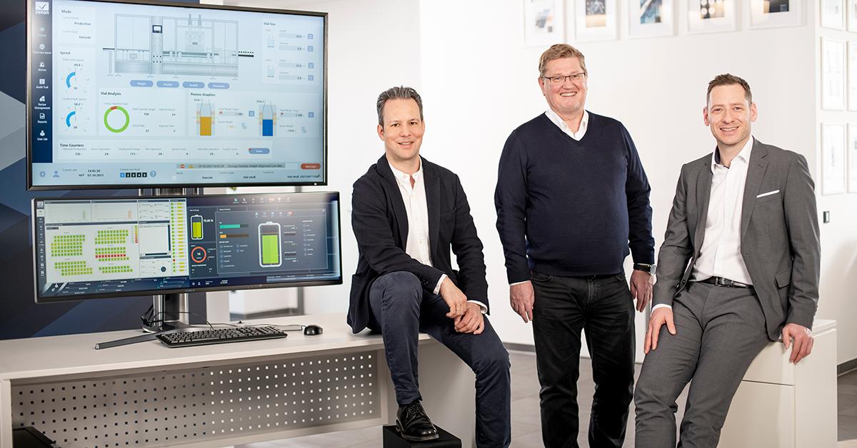 Executive_board_COPA-DATA_HQ_2022.jpg: CMO Phillip Werr, CEO und Gründer Thomas Punzenberger, und CSO Stefan Reuther (v. l.) freuen sich über einen erfolgreichen Jahresabschluss.

Über COPA-DATA
COPA-DATA ist ein unabhängiger Softwarehersteller im Bereich Digitalisierung der Fertigungsindustrie und Energiewirtschaft. Mit der Softwareplattform zenon® werden weltweit Maschinen, Anlagen, Gebäude und Stromnetze automatisiert, gesteuert, überwacht, vernetzt und optimiert. COPA-DATA kombiniert jahrzehntelange Erfahrung in der Automatisierung mit den Möglichkeiten der digitalen Transformation. Dadurch unterstützt das Unternehmen seine Kunden dabei, ihre Ziele einfacher, schneller und effizienter zu erreichen. Im Jahr 2022 erwirtschaftete das 1987 von Thomas Punzenberger in Salzburg gegründete Familienunternehmen mit seinen weltweit über 350 Mitarbeitern einen Umsatz von 69 Millionen Euro.
Ihre Kontaktpersonen:
Robert Korec
PR & Communications Consultant
+43 662 43 10 02 – 296
Robert.Korec@copadata.com

Sebastian Bäsken
Marketing Communications Manager
+43 662 43 10 02 – 345
Sebastian.Baesken@copadata.com

Ing. Punzenberger COPA-DATA GmbH
(COPA-DATA Headquarters)
Karolingerstraße 7b
A-5020 Salzburg
www.copadata.com

